ПОВЕСТКА ДНЯ
открытого заседания Докшицкого районного исполнительного комитета

25 ноября 2019 года
г. Докшицы, ул. Ленинская, 31
Начало работы: 10.00, большой зал заседаний райисполкома, 2 этаж

О мерах, направленных на предупреждение коррупционных проявлений и реализацию мероприятий по профилактике преступлений и правонарушений, пьянства и семейного неблагополучия на территории Докшицкого района.

Докладчик: | Королевич С.Н. – начальник отдела внутренних дел райисполкома
Выступления участников заседания районного исполнительного комитета (по выбору председателя райисполкома).

Предварительная запись для присутствия на открытом заседании Докшицкого районного исполнительного комитета производится 22 ноября 2019 года с 10.00 до 12.00 по телефону 8(02157) 2-11-47.
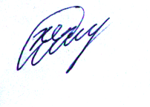
Управляющий делами
райисполкома Н.С.Жданович

